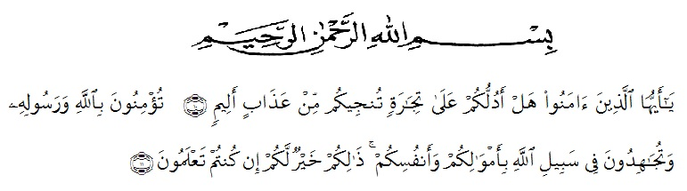
KATA PENGANTAR

Artinya : Hai orang-orang yang beriman, sukakah kamu aku tunjukkan suatu pernigaan yang dapat menyelamatkan mu dari azab yang pedih?(Yaitu) kamu berikan kepada Allah dan Rasul Nya dan berjihad di jalan Allah dengan harta dan jiwamu. Itulah yang lebih baik bagimu, jika kamu mengetahuinya (QS. As-Shaff 10-11)
Segala puji bagi Allah yang telah melimpahkan segala karunia-NYA kepada peneliti sehingga peneliti dapat menyelesaikan Skripsi yang berjudul “Pengembangan Media Gambar Berseri Pembelajaran Ips Materi Jenis-Jenis Pekerjaan Kelas III SDN” Dengan Lancar tanpa kendala yang berarti. Shalawat serta salam semoga selalu tercurahkan kepada Nabi Muhammad SAW, yang senantiasa membawa kita dari zaman jahiliyah ke zaman yang penuh ilmu dan iman..
Puji dan Syukur kehadirat Allah Subhanahu Wa Ta’ala atas limpahan kasih dan karunia-Nya sehingga peneliti dapat menyelesaikan skripsi sesuai dengan waktu yang sudah direncanakan. Penyelesaian penelitian proposal ini tidak terlepas dari bantuan berbagai pihak.
Oleh karena itu, pada bagian ini, peneliti juga ingin menyampaikan Terima kasih dan penghargaan sebesar-besarnya kepada:
- Bapak H. Hardi Mulyono, SE, M.AP selaku Rektor Universitas Muslim Nusantara Al Washliyah Medan.
- Bapak Drs. Samsul Bahri, M.Si selaku Dekan Fakultas Keguruan Ilmu Pendidikan Universitas Muslim Nusantara Al Washliyah Medan.
- Ibu Dra. Sukmawarti, M.Pd selaku ketua Prodi Pendidikan Guru Sekolah Dasar Universitas Muslim Nusantara Al Washliyah Medan.
- Ibu Beta Rapita Silalahi, S.Pd., M.Pd selaku Dosen Pembimbing yang telah meluangkan waktu di sela-sela kesibukan untuk memberikan bimbingan, arahan, dan wewenang selama proses penulisan proposal skripsi ini.
- Bapak/Ibu Dosen Universitas Muslim Nusantara Al Washliyah Medan yang telah memberikan ilmu yang bermanfaat bagi pengembangan wawasan keilmuan selama mengikuti perkuliahan dan penulisan proposal skripsi ini.
- Kepada keluarga tercinta yaitu kedua orang tua saya serta saudara-saudara saya yang sudah mendukung dan tidak pernah berhenti dan merasa bosan dalam memberikan motivasi, nasehat, bimbingan dan bantuan materi sehingga penulis dapat menyelesaikan skripsi ini.
Diakhir kata, kiranya proposal ini ada manfaatnya bagi kita semua, dan kiranya Allah SWT senantiasa melimpahkan rahmat dan karunia-Nya kepada kita semua. Amin.

Medan, 2021
Hormat Penulis

IKRIMA SHOLEHA
NPM : 171434064

